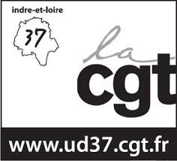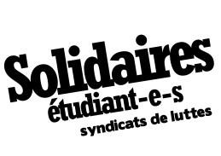

d’Indre & Loire

Les mobilisations des salarié-es, des étudiant-es et des lycéen-es contre le projet de loi travail ne faiblissent pas ; en Indre & Loire, ils ont été des milliers à se mobiliser depuis plus d’un mois dans l’unité.

Face à l’entêtement du gouvernement à maintenir son projet, la détermination reste intacte et soutenue massivement par l’opinion publique.

Le gouvernement a entendu une partie des revendications portée par la jeunesse, il doit maintenant préciser les modalités, le financement et la mise en œuvre de ces annonces.
La mobilisation et la convergence des luttes des salariés(es), étudiants(es), lycéens(es), privés(es) d’emploi et retraités(es) démontre que nous sommes à la portée de gagner sur nos revendications par l’amplification du mouvement.

Les organisations signataires réaffirment fermement leurs revendications de retrait de ce projet de régression sociale et la nécessité d’obtenir de nouveaux droits.
Ce projet est irrespectueux des droits, conditions de travail et de vie des générations actuelles et à venir. La flexibilité et la précarité n’ont jamais été facteur de progrès et d’emploi.

Déterminées et conscientes de leurs responsabilités, les organisations syndicales appellent à une nouvelle journée de grève interprofessionnelle et de manifestations le 28 avril 2016.

À Tours, débat public,
le mardi 26 avril, à 20H,
au foyer des cheminots, 11 rue Blaise Pascal,
37 000 Tours

Manifestation le 28 avril à 14h30,
place de la Liberté, 37 000 Tours

